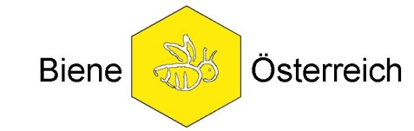

Biene Österreich
ZVR: 119792951
Georg-Coch-Platz 3/11a
1010 Wien
Austria
Tel. +43 676 7703157
office@biene-oesterreich.at

Einwilligungserklärung

Mit meiner Unterschrift bzw. dem Ankreuzen des entsprechenden Feldes stimme ich zu, dass folgende Daten von Biene Österreich – Imkereidachverband in der Datenbank „BeeData“ (zugänglich auf https://web.rdv.at/bdv und https://web2.rdv.at/bdv) gespeichert und teilweise veröffentlicht werden.

Vorname: | Click here to enter text.
Nachname: | Click here to enter text.
Adresse: | Click here to enter text.
PLZ: | Click here to enter text.
Ort: | Click here to enter text.
Land: | Choose an item.
Telefonnummer: | Click here to enter text.
E-Mail: | Click here to enter text.
Bitte ankreuzen:

☐ Ich stimme zu, dass oben genannte Daten von Biene Österreich – Imkereidachverband in der Datanbank „BeeData“ zum Zweck der Kommunikation von Biene Österreich – Imkereidachverband mit den Zuchtbetrieben gespeichert werden und dass mein Vorname und Nachname sowie die Zuchtdaten meiner Königinnen auf den Internet-Portalen von Biene Österreich (https://www.biene-oesterreich.at/, https://www.bienenzucht.info/) in einer jährlich erscheinenden Leistungsliste veröffentlicht werden.

Diese Erklärung gilt bis auf Widerruf. Sie haben jederzeit das Recht, ihre abgegebene Einwilligungserklärung bei Biene Österreich – Imkereidachverband zu widerrufen oder die Daten zu ändern. Dies hat in schriftlicher Form (Brief, E-Mail) zu erfolgen

Click here to enter text.
Datum, Unterschrift

